附录1、企业报名操作手册
1、登录学校就业管理系统登录页面点击右侧账号登录，如无账号请注册！
网站链接：http://sdcmc.xiaoxiancai.com.cn/login
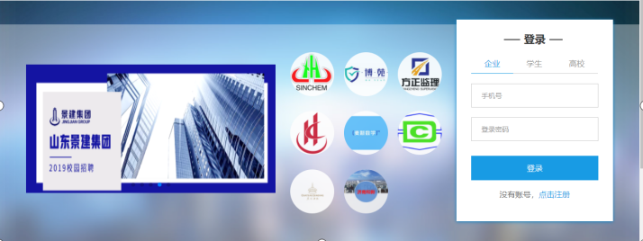

2、点击“立即注册”。跳转到“企业注册”页面
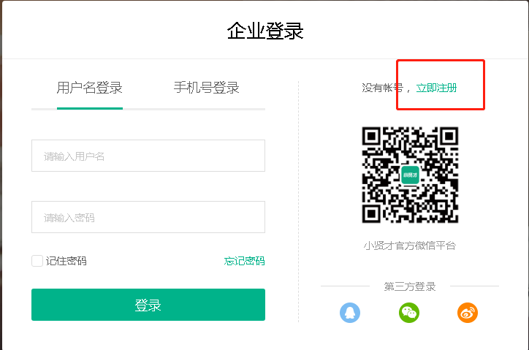
3、正确填写所有信息。
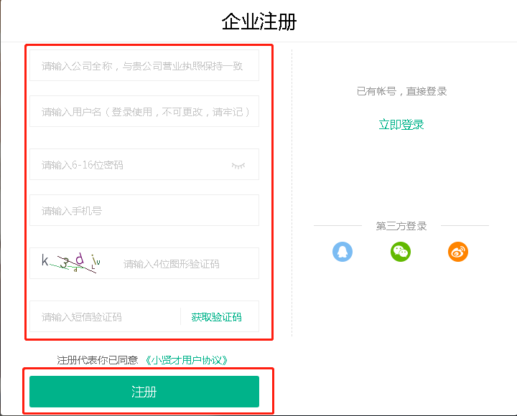
4、点击【注册】按钮，跳转到“基本信息完善”页面。
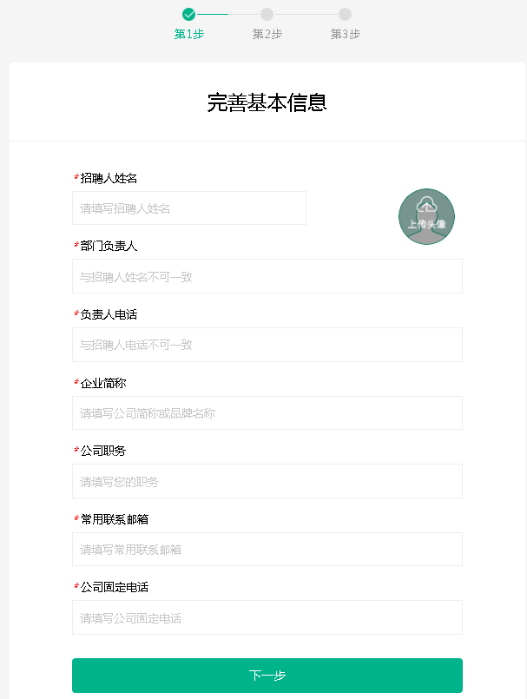
5、填写所有信息，点击【下一步】按钮，跳转到“企业信息完善”页面
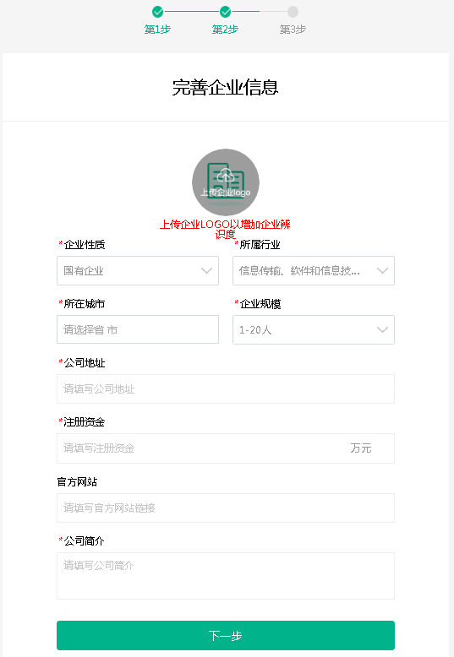
6、填写所有信息，点击【下一步】按钮，跳转到“认证信息”页面
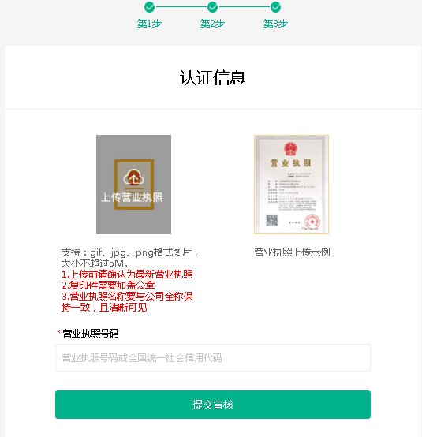
7、填写所有信息，点击【提交审核】按钮，等待审核，注册完成。
招聘会报名：
1、进入招聘会列表。可通过筛选条件对招聘会进行筛选。
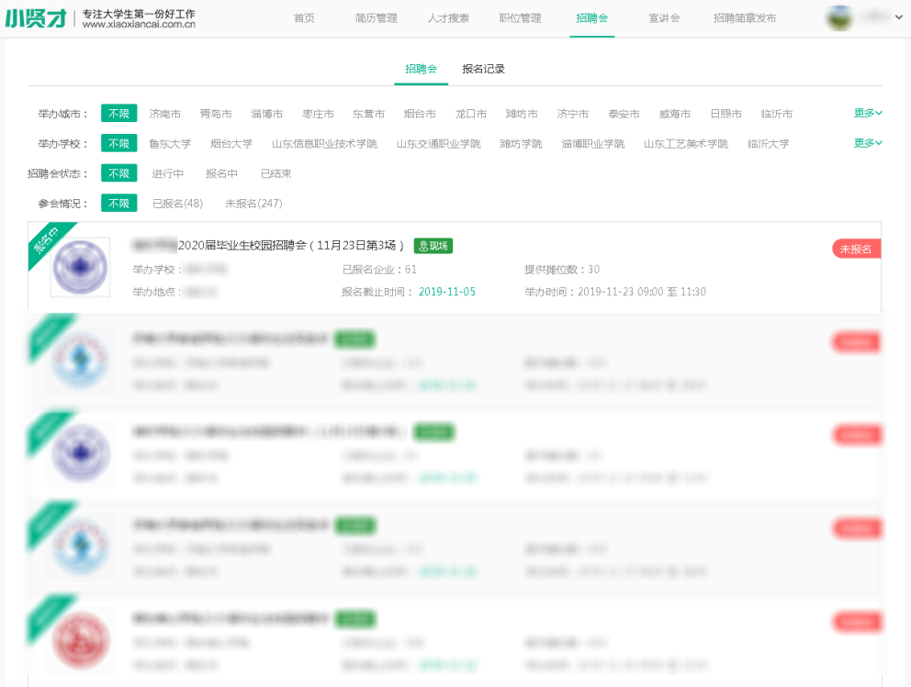
2、点击标识为“报名中”的意向招聘会，查看招聘会详情。
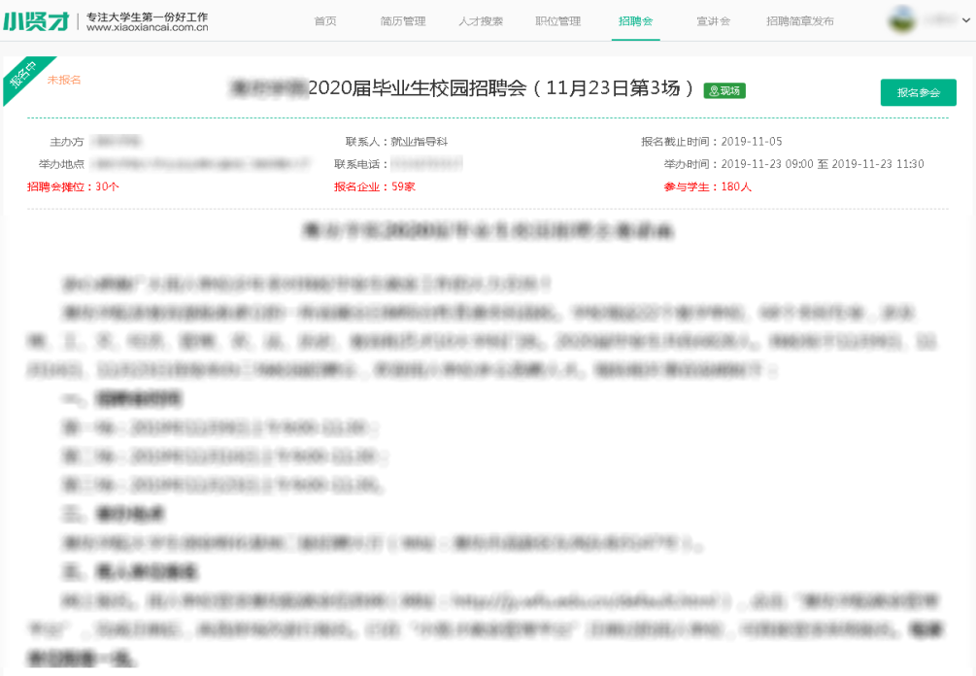
3、点击【报名参会】按钮，报名招聘会。第一步：填写参会基本信息

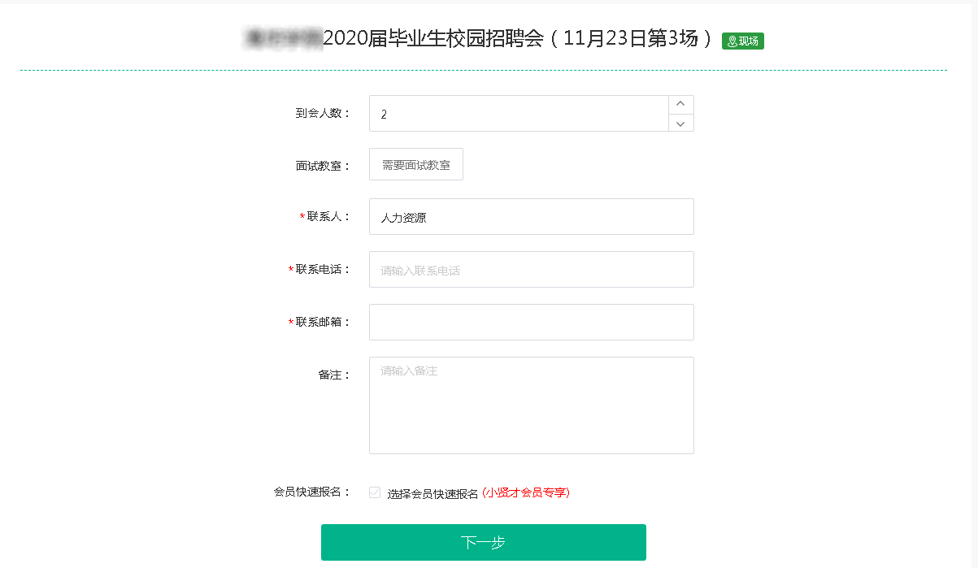
4、点击【下一步】，添加职位信息。（必须添加职位，否则无法完成报名。也直接选择已经发布的职位也可通过本页面的“添加职位”发布新职位后，添加到本场招聘会。注：报名参会的职位如果是下线状态将自动上线。且在线职位数量不可超过职位最先最大限制。）
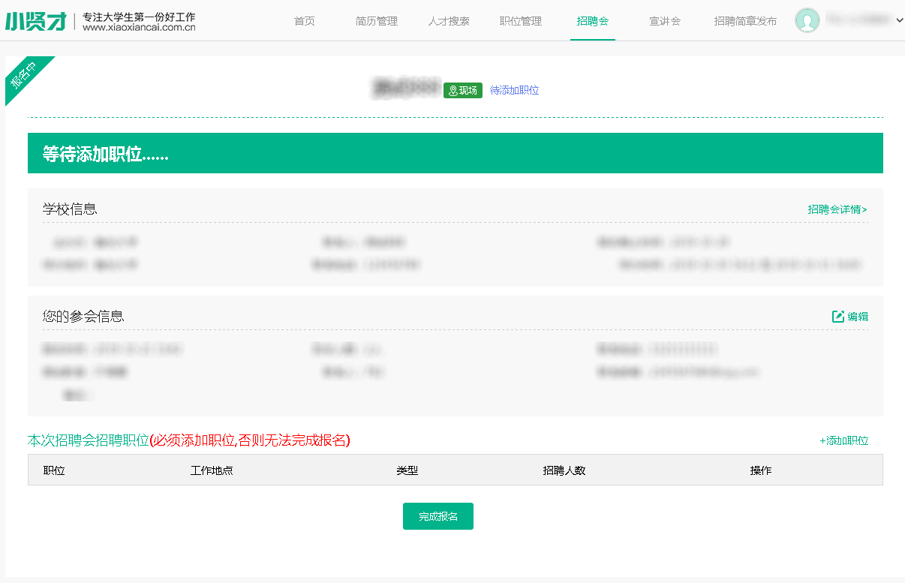
5、添加职位完成后，点击【完成报名】按钮，完成报名

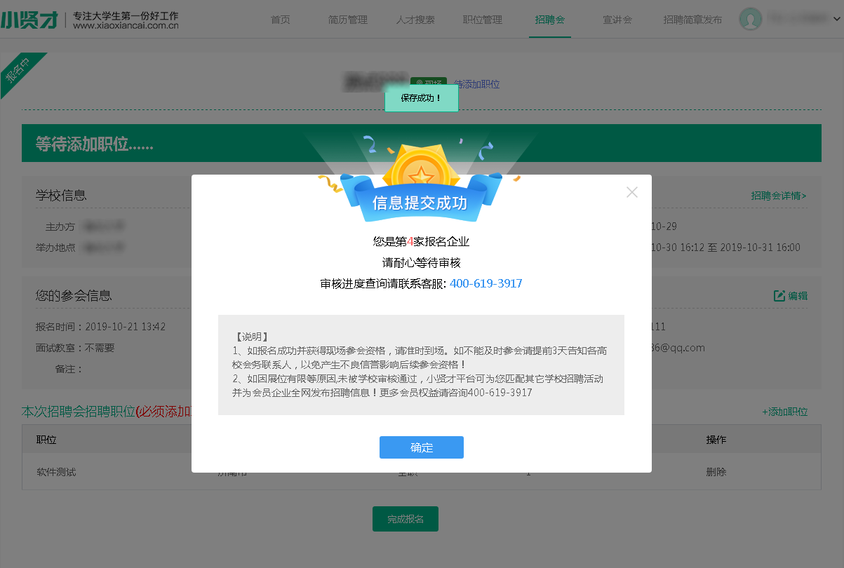
报名结果：
（1）现场。可以到现场进行招聘。
（2）预通过。学校初审通过，最终审核结果还需进一步的审核。
（3）线上。如果是现场招聘会审核为了线上：因摊位限制等原因，本次招聘会无法为企业安排现场摊位，可以接收本校学生线上投递的简历。如果是线上招聘会审核为了“线上”or“现场”均代表审核通过。
（4）拒绝。审核未通过。
（5）未审核。老师还未审核，请耐心等待审核。
（6）待添加职位。招聘会报名未完成，还需添加本场招聘会的参会职位。
招聘会状态：
（1）报名中。企业可对本场招聘会进行报名。
（2）停止报名。本场招聘会报名已截止或老师将其手动关闭了报名，暂时不可再通过线上进行报名。
（3）已结束。本场招聘会举办完成。
招聘会类型：
（1）线上。企业无需到现场进行参会。可以接收本校学生线上投递的简历。
（2）现场。审核为现场的企业需来到现场参会，进行招聘。

附录2：学生操作流程
一、学生注册
1、关注“小贤才”微信公众号，进入公众号，点击用户登录—学生入口，进入学生页面。点击【个人中心】，进入学生登录页面，点击【注册】按钮，开始注册。
第一步：正确填写各项信息，点击【下一步】按钮，进入基本信息填写页面。
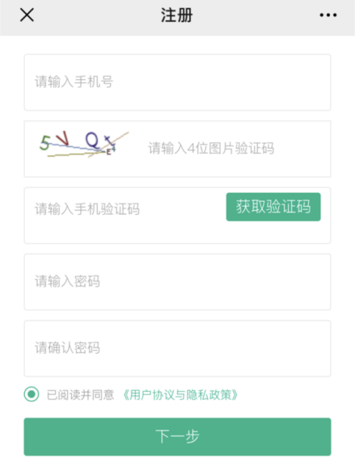
第二步：正确填写各项信息，点击【注册】按钮，学生账号注册成功。
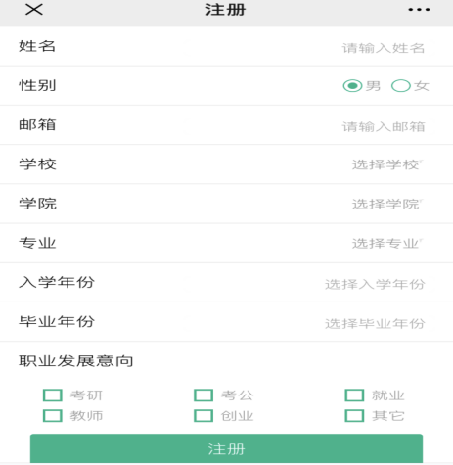
学生账号注册成功页面显示：
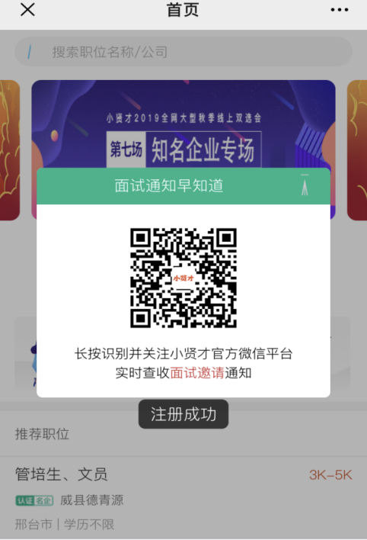

三、学生操作
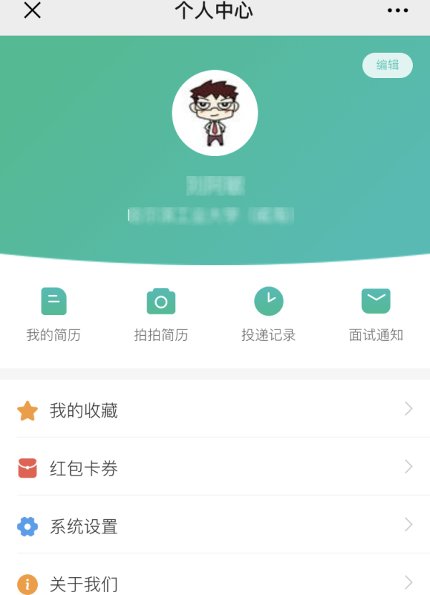
1、我的简历
1、学生注册成功之后，系统将自动为学生创建一份基础简历。可通过各项后的“编辑”、【添加】按钮对简历内容进行修改、增加等。
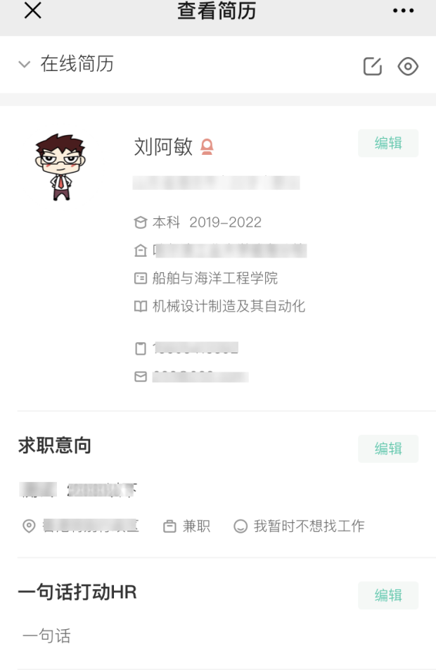
简历内容分为：
个人信息：头像、姓名、性别、生日、邮箱、学校、学院、专业、学历、入学年份、毕业年份、家乡、政治面貌；
一句话打动HR；
求职意向：期望职位、期望城市、期望薪资、工作性质、工作状态；
工作经历：公司名称、职位名称、工作时间、职位描述；
项目经历：项目名称、工作职责、项目描述；
培训经历：培训机构、培训课程；
语言能力：语言名称、等级、成绩；
专业技能：技能名称、使用时间、掌握程度；
证书：证书名称、上传证书图片。

2、拍拍简历
1、点击【拍拍简历】，上传一张简历的图片，点击【确定】按钮，拍拍简历创建成功。可点击【浏览图片简历】按钮预览拍拍简历。
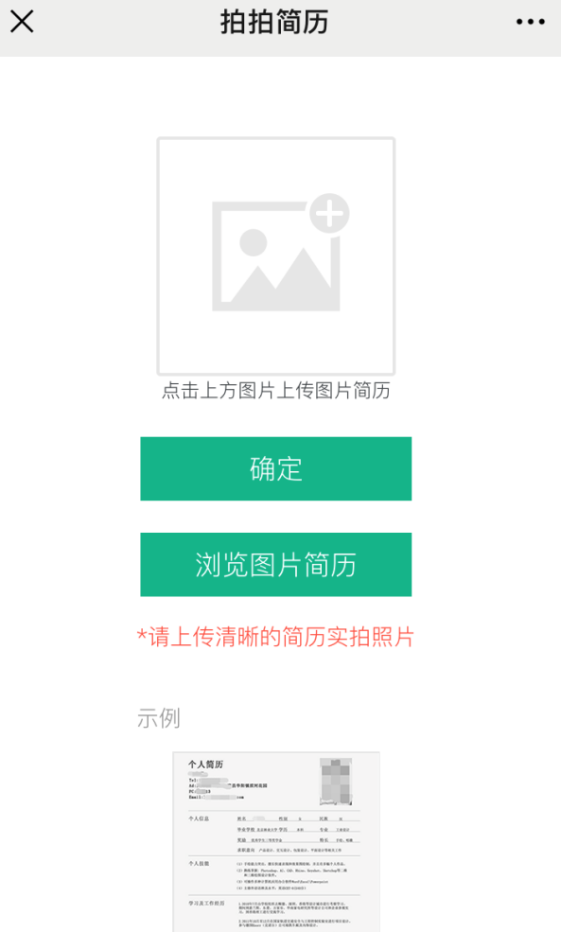
注：（1）每个学生只可创建一份“在线简历”和一份“拍拍简历”。且简历不可删除，可对在线简历中的某项进行删除（求职意向和一句话打动hr除外）。简历完整度越高，简历越优质，更有利于找到好工作。
（2）如何隐藏简历：点击在线简历的求职意向，将工作状态设置为“我暂时不想找工作”，点击【保存】按钮，此简历将不会被hr搜索到。
3、投递记录
1、学生投递职位的记录。
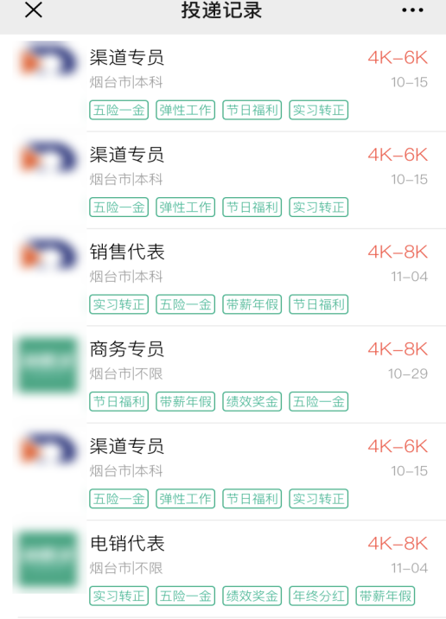
4、面试通知
1、学生接收到的面试邀请的记录。
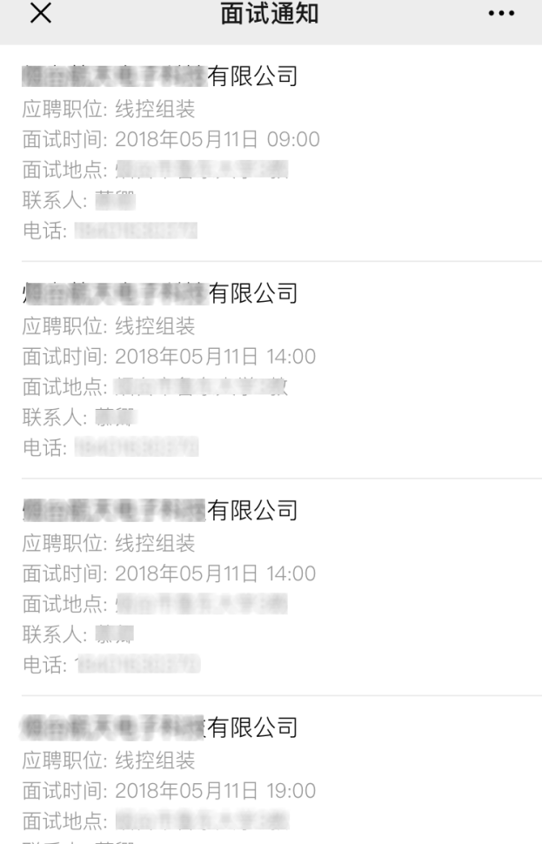
5、我的收藏
1、职位收藏
学生收藏的职位。可进职位详情页面对职位【取消收藏】。
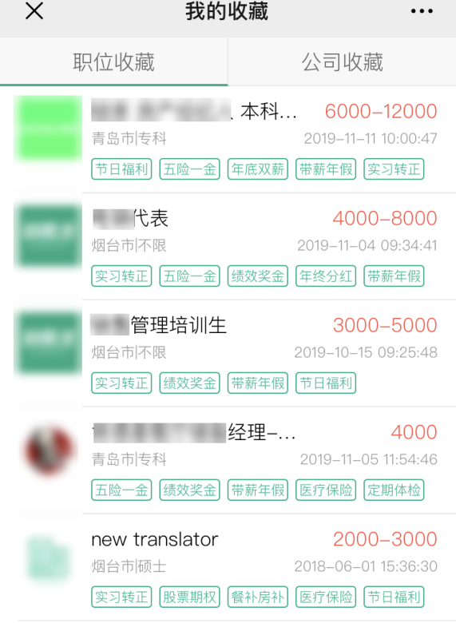
2、公司收藏
学生收藏的公司列表。可进公司详情页面，对公司【取消收藏】。
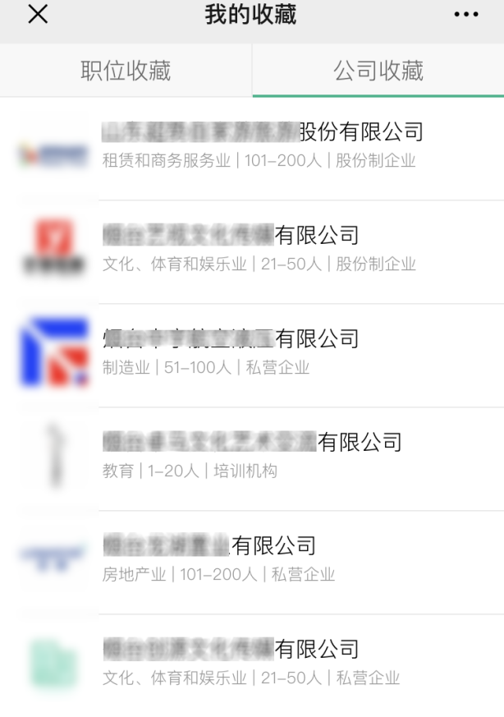
6、系统设置
1、修改密码
1.1、在登录页面，点击忘记密码
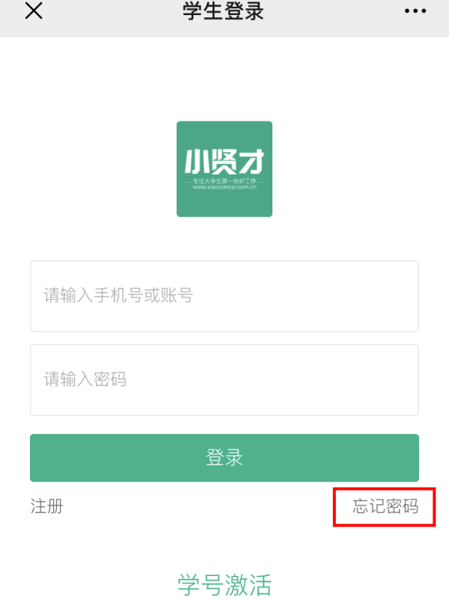
第一步：输入正确信息，点击【确认】按钮。密码重置成功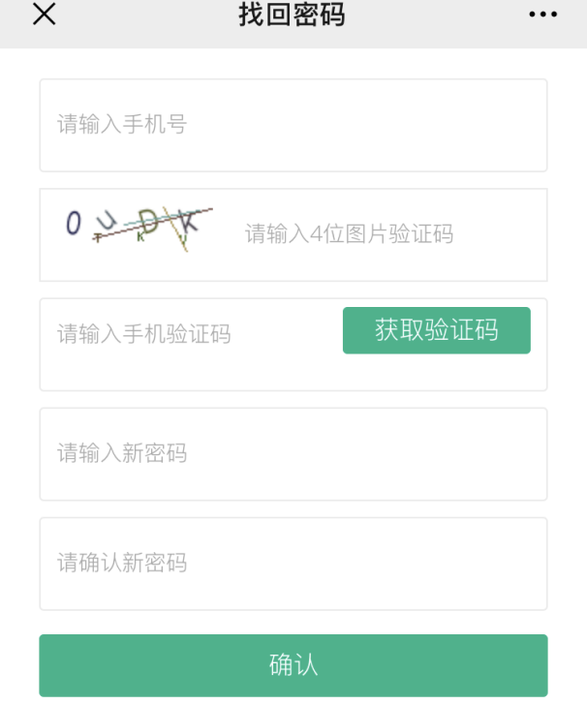

1.2、在学生后台修改密码
第一步：登录学生账号，进入学生后台，点击账号设置—修改密码
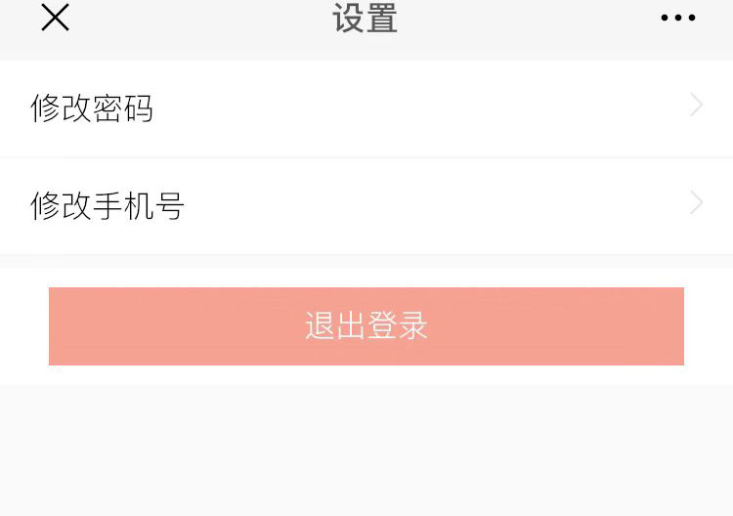

第二步：正确输入所有信息，点击【确定】按钮，密码修改成功。
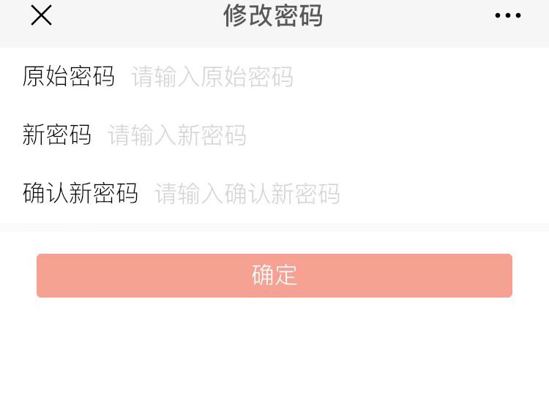
2、修改手机号
第一步：登录学生账号，进入个人中心，点击账号设置—修改手机号
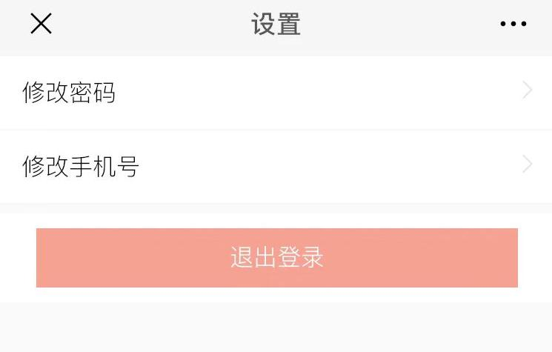
第二步：正确输入所有信息，点击【确认修改】按钮，手机号修改成功
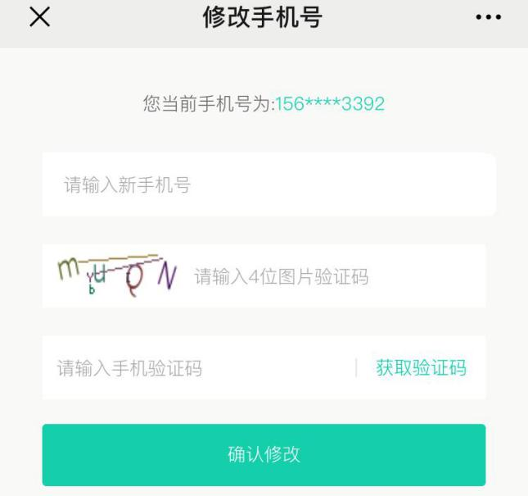

一、小贤才视频面试操作说明
1.学生在微信小程序里搜索“小贤才”，点进去后可搜索任意公司或从招聘会里选择企业。
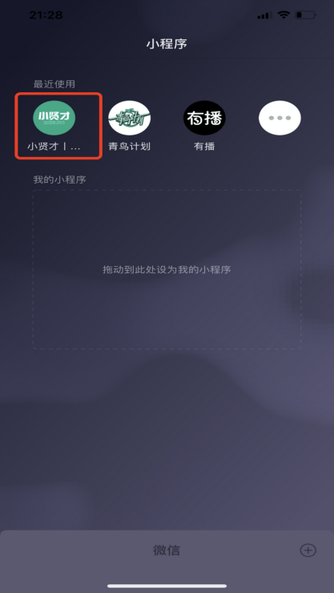
2.点进意向职位后，点击立即沟通，首次使用需允许摄像头、麦克风权限，必备条件：学生和企业均需停留在双方的聊天页面。

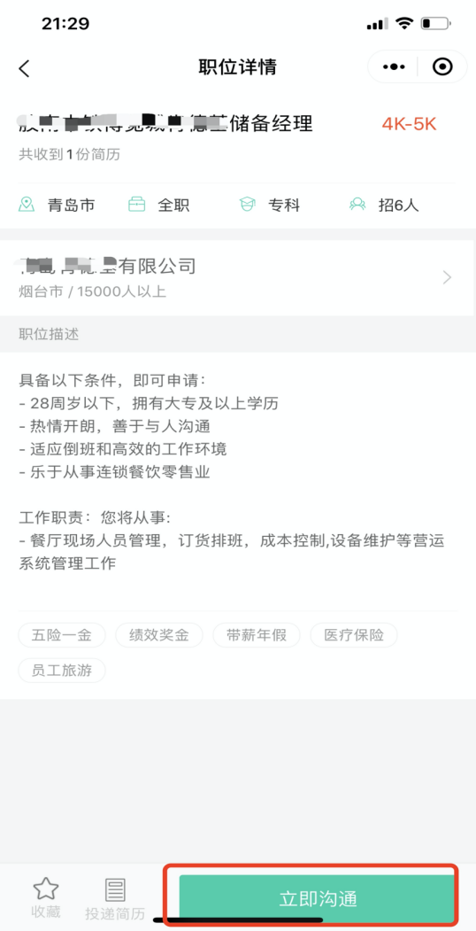
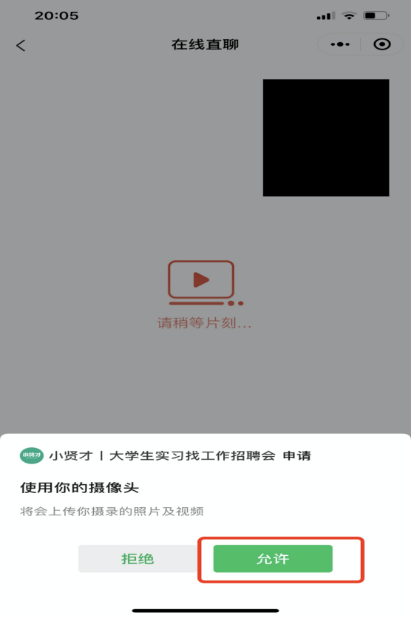
3.点击页面左下角的摄像头图标，进入视频模式。
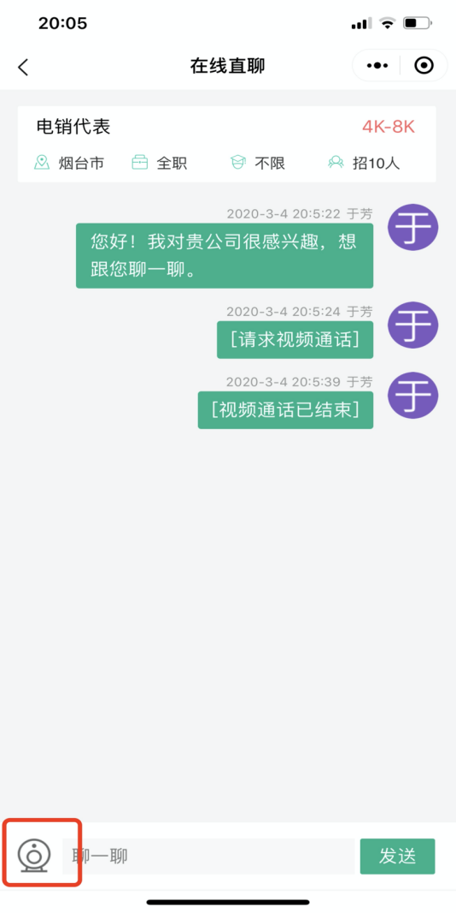
注：视频通话每次时长不受限制。双方均可对视频进行挂断、拒绝、发起等。只能1V1，不可同时与多个学生/企业面试等。由于网络等原因，可能存在接不通的情况，请重新连接视频通话后再试。

二、学生在线直聊说明
1、学生可通过小程序，登录之后，对意向职位通过线上，和HR直接沟通
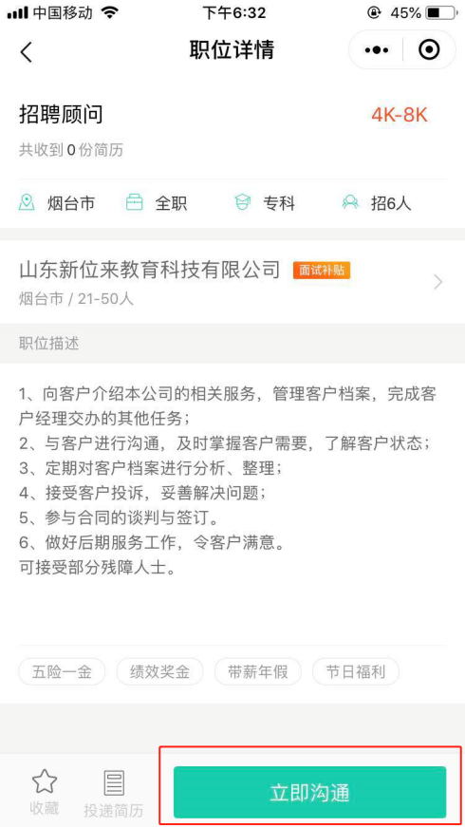
学生点击【立即沟通】按钮后，系统将自动给此企业发送一条打招呼
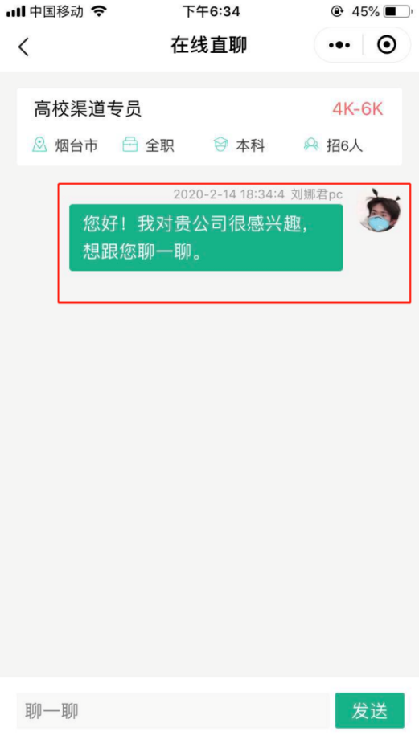

2、同时，企业端也将收到消息，可通过企业后台-在线直聊进行查看、回复等。
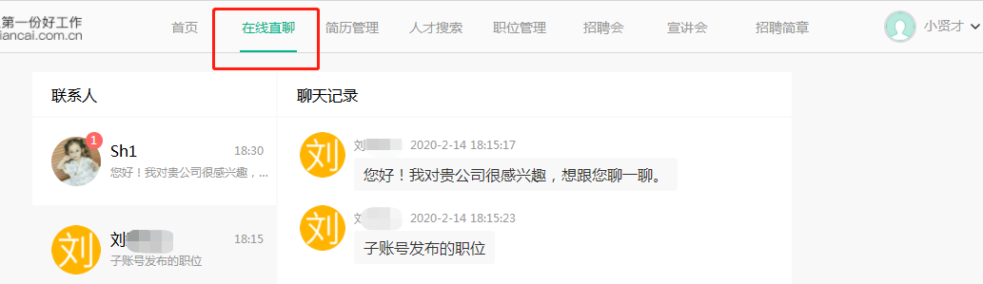

学生端会话列表展示：
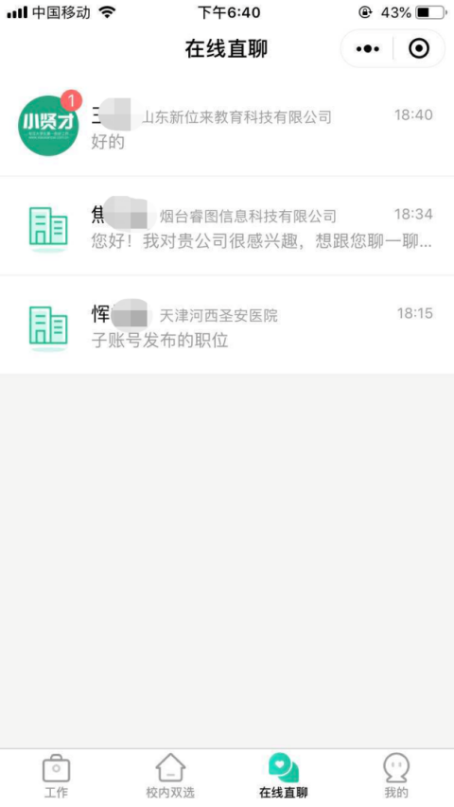
注：1、会话保存时长跟会话最后一条消息保存时长一致，消息默认保存7天，即会话默认保存7天；
2、学生-小程序端输入框中限制最多输入1000字。

